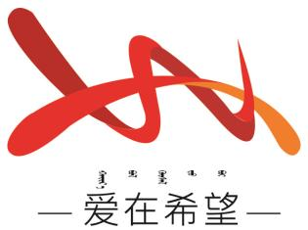

通辽经济技术开发区

新城街道希望新城社区工作简报

主办：希望新城社区党委 2025年4月3日

**倡导文明祭扫，共筑绿色清明**

为弘扬文明祭扫新风尚，引导社区居民树立科学、文明、环保的祭祀理念，在清明节前夕，4月3日希望新城社区组织开展“倡导文明祭扫，共筑绿色清明”宣传活动。​

在活动现场，社区干部们兵分多路，深入社区各个角落。向居民发放文明祭扫倡议书。同时耐心地向居民讲解传统祭扫方式中焚烧纸钱、燃放鞭炮等行为对环境和安全造成的危害，倡导大家采用鲜花祭扫、网络祭扫、家庭追思会等现代文明方式缅怀先人，居民们对倡议书的内容表示认同和支持，并纷纷表示将积极响应号召，以文明、环保、安全的方式进行祭扫。

通过此次活动，不仅在社区内营造了浓厚的文明祭扫氛围，也提高了居民的文明素质和环保意识，为营造文明、和谐的社区环境奠定了基础。

希望新城社区

2025年4月3日

影像资料：

